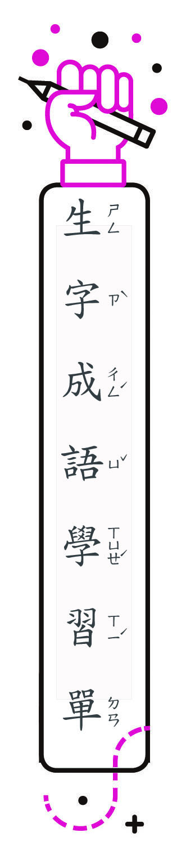
三 年 班 號
姓名：
一、成語填字：先讀一讀成語的意思，再填入正確的字。
壁
牢
願
1.一毛不 ：形容人非常小氣。
拔
2.家徒四 ：家中只剩下四周的牆壁。形容家境極為貧困。
3.如 以償：心願得以實現。
4.一觸 發：一經觸動就立即有所感發或反 應。後用來比喻很緊張的情勢或很危險的時刻。
即
5. 心致志：專一心思，集中精神。
專
6.亡羊補 ：丟失了羊，就趕快修補羊圈。
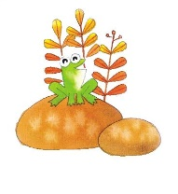
比喻犯錯後及時更正，尚能補救。
二、成語○╳配：意思相同的畫○，不同的畫╳。
1.專心致志︵ ╳ ︶比喻心思不集中
2.如願以償︵ ╳ ︶心願無法實現
3.一毛不拔︵ ○ ︶形容人非常吝嗇
4.家徒四壁︵ ○ ︶形容家境非常窮困
三、成語字音字形：圈出正確的成語用字。
1.一觸︵及╱即︶發
2.亡羊補︵牢╱勞︶
3.家徒四︵璧╱壁︶
4.專心致︵智╱志︶

